ADORAZIONE EUCARISTICA 25 APRILE 2013
Misericordioso e pietoso è il Signore,
lento all’ira e grande nell’amore.
Buono è il Signore verso tutti, la sua tenerezza si espande su tutte le creature.
Ti lodino, Signore, tutte le tue opere
e ti benedicano i tuoi fedeli.

Dicano la gloria del tuo regno e parlino della tua potenza.
Per far conoscere agli uomini le tue imprese e la splendida gloria del tuo regno. Il tuo regno è un regno eterno, il tuo dominio si estende per tutte le generazioni.

-------------------------------------------------------------------------------------------

ATTO PENITENZIALE
Chiediamo a Dio la conversione del cuore per poter attuare concretamente nella nostra vita il comandamento della carità. E chiediamo perdono per non aver amato abbastanza i nostri fratelli.

Signore, che ci hai comandato di amare come tu ci hai amato, abbi pietà di noi. Signore, pietà.
Cristo, che ci chiedi di riconciliarci prima di venire al tuo altare, abbi pietà di noi. Cristo, pietà.
Signore, che riconosci discepoli coloro che si amano, abbi pietà di noi. Signore, pietà.

Dio onnipotente abbia misericordia di noi, perdoni i nostri peccati e ci conduca alla vita eterna. A– Amen

O Dio, che nel Cristo tuo Figlio rinnovi gli uomini e le cose, fa’ che accogliamo come statuto della nostra vita il comandamento della carità, per amare te e i fratelli come tu ci ami, e così manifestare al mondo la forza rinnovatrice del tuo Spirito.

Dal vangelo secondo Giovanni
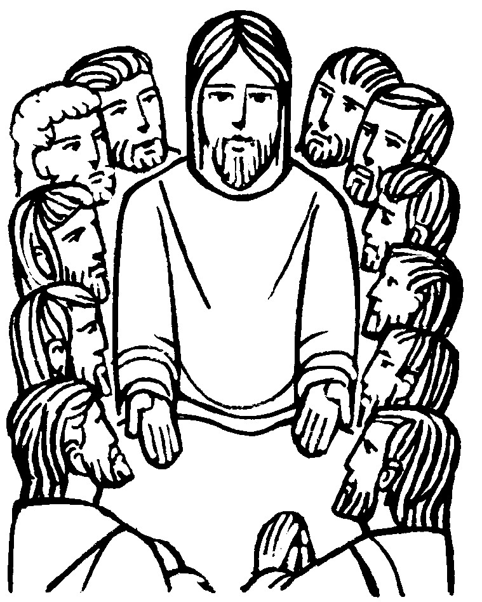
Quando Giuda fu uscito [dal cenacolo], Gesù disse: «Ora il Figlio dell’uomo è stato glorificato, e Dio è stato glorificato in lui. Se Dio è stato glorificato in lui, anche Dio lo glorificherà da parte sua e lo glorificherà subito. Figlioli, ancora per poco sono con voi. Vi do un comandamento nuovo: che vi amiate gli uni gli altri. Come io ho amato voi, così amatevi anche voi gli uni gli altri. Da questo tutti sapranno che siete miei discepoli: se avete amore gli uni per gli altri».
Parola del Signore.
------------------------------------------------------------------

Papa Francesco ci richiama il dono della tenerezza: quella di Dio verso tutti, e la nostra che manifesta il dono che condividiamo: un tesoro di grazia che può far rifiorire nel mondo la speranza
dono di cui noi siamo debitori verso chi cerca il Signore e la sua forza di vita nuova.
Nella pasqua di risurrezione Dio Padre manifesta il dono offerto nel Figlio così che nessuno si senta estraneo alla grazia donata dal Signore salvezza che riconosciamo guardando al Vivente che dalla Croce regna sull’umanità perché la misura del suo amore è amare senza misura.
Vivere il suo comandamento è rendere ancora più presente il Salvatore manifestare che il nostro cuore è pieno della gioia di essere figli di Dio, fratelli tra noi, è donare una speranza a chi cerca nuovi stimoli per vivere degnamente per chi è alla ricerca del volto di Dio e del senso della vita
Vivere il comandamento giorno per giorno, anche oltre le solennità liturgiche nell’apparente silenzio della vita ordinaria, nella normalità della famiglia con uno stile che dà senso pieno all’amicizia e gusto ai legami di parentela comandamento che ci fa riconoscere come discepoli del Risorto
Non possiamo – ci ricorda Francesco – lasciarci rubare la speranza ridurci a discepoli stanchi, spaesati, silenziosi perché non sanno cosa donare al mondo resi muti dalle nuove domande che sembrano non trovare facili e sicure risposte ma resi sempre forti dallo Spirito che trasforma il cuore dei credenti

Ecco cosa ci hai lasciato
come segno di distinzione:
non una maglia o una casacca
con i colori particolari di una squadra,
non una medaglia da esibire
e un tesserino di riconoscimento da tirar fuori
al momento opportuno.
È l’amore, l’amore reciproco, Gesù,
quello che mostrerà senza ombra di dubbio
chi sono i tuoi discepoli.
Non un amore qualsiasi,
da offrire quando ne abbiamo voglia,
quando ci sentiamo addosso
il desiderio di fare qualcosa per il nostro prossimo,
ma un amore fedele e intenso, un amore smisurato
come quello che tu stesso hai offerto a noi.
Non un amore che prevede il dono di qualche cosa
o di uno scampolo del nostro tempo,
ma un amore in cui si offre se stessi, interamente,
senza nulla trattenere per sé,
donando persino la propria vita.

Amatevi, come io vi ho amato. Lo specifico del cristiano non è amare (lo fanno molti, dovunque, sempre, e alcuni in un modo che dà luce al mondo) ma amare come Cristo. Con il suo modo unico di iniziare dagli ultimi, di lasciare le novantanove pecore al sicuro, di arrivare fino ai nemici. La prima caratteristica dell'amore evangelico: amare come Cristo. Non: quanto Cristo, impresa impossibile all'uomo, il confronto ci schiaccerebbe. Nessuno mai amerà quanto Lui. Ma come Lui: con quel sapore, in quella forma, con quello stile. Con quel suo amore creativo, che non chiude mai in un verdetto, che non guarda mai al passato, ma apre strade. Amore che indica passi, almeno un passo in avanti, sempre possibile, in qualsiasi situazione. Amore che ti fa debole eppure fortissimo: debole verso colui che ami, ma in guerra contro tutto ciò che fa male.

PREGHIERA DEI FEDELI
C. Gesù ci ha ricordato il grande impegno di amore che dobbiamo avere gli uni per gli altri. Affidiamoci alla sua intercessione e preghiamo il Padre che ci renda capaci di amare come Gesù ci ha amati.
L. Preghiamo insieme e diciamo: Padre, donaci l'amore di Gesù.

- O Padre, tu hai mandato Gesù tuo Figlio a parlarci della tua misericordia. Dona alla Chiesa di testimoniarti come fonte di amore e di perdono, preghiamo.

- O Padre, amandoci immensamente hai voluto che Gesù consegnasse la sua vita per noi. Aiuta quanti non ti conoscono o non credono in te ad aprirsi al tuo amore, preghiamo.

- O Padre, Gesù ci ha lasciato il comandamento di amarci come lui ci ha amato. Dona a tutti di rendere manifesta la tua carità che ci è stata regalata nel battesimo, preghiamo.

- O Padre, Gesù ha vissuto gesti concreti di amore. Aiutaci ad essere dono per ogni fratello che incontriamo sul nostro cammino, preghiamo.

- O Padre, abbiamo nostalgia del tuo amore e della tua gioia. Dona a quanti hanno perso i loro cari di sentirti vicino e a quanti sono morti la gioia di godere del tuo amore, preghiamo.

C. Padre, sorgente dell’amore, ascolta le nostre invocazioni. Donaci la grazia di mettere in pratica il comandamento del tuo Figlio, pronti a rendere ragione della speranza che è in noi e a testimoniarlo come suoi veri discepoli. Egli vive e regna nei secoli.
Amen.

-----------------------------------------------------------------------------------------

La seconda caratteristica: «Come io ho amato voi». L'amore cristiano è anzitutto un amore ricevuto, accolto. Come un'anfora che si riempie fino all'orlo e poi tracima, che diventa sorgente. L'amore non nasce da uno sforzo di volontà, riservato ai più bravi; l'amore viene da Dio, non dalla mia bravura: amare comincia con il lasciarsi amare. Non siamo più bravi degli altri, siamo più ricchi. Ricchi di Dio. È un amore che perdona ma non giustifica ogni sbaglio. Giustifica la fragilità, lo stoppino smorto, la canna incrinata, ma non l'ipocrisia dei pii e dei potenti. Ama il giovane ricco ma attacca l'idolo del denaro. Se il male aggredisce un piccolo, Gesù evoca immagini potenti e dure come una macina al collo. Amore guerriero e lottatore. Ma se il male è contro di Lui allora è agnello mite che non apre bocca.
Terza caratteristica «Amatevi gli uni gli altri»: tutti, nessuno escluso; guai se ci fosse un aggettivo a qualificare chi merita il mio amore e chi no. È l'uomo. Ogni uomo, perfino l'inamabile. Gli uni gli altri significa inoltre reciprocità. Non siamo chiamati solo a spenderci per gli altri, ma anche a lasciarci amare: è nel dare e nel ricevere amore che si pesa la beatitudine della vita.

Gesù, aiutami a diffondere ovunque
il tuo profumo, ovunque io passi.
Inonda la mia anima del tuo Spirito
e della tua vita.
Invadimi completamente e
fatti maestro di tutto il mio essere
perché la mia vita
sia un'emanazione della tua.

Illumina servendoti di me
e prendi possesso di me a tal punto
che ogni persona che accosto
possa sentire la tua presenza in me.
Guardandomi, non sia io a essere visto,
ma tu in me. Rimani in me.

Allora risplenderò del tuo splendore
e potrò fare da luce per gli altri.
Ma questa luce avrà la sua sorgente
unicamente in te, Gesù,
e non ne verrà da me
neppure il più piccolo raggio:
sarai tu a illuminare gli altri
servendoti di me.
Suggeriscimi la lode che più ti è gradita, che illumini gli altri attorno a me: io non predichi a parole ma con l'esempio, attraverso lo slancio delle mie azioni, con lo sfolgorare visibile dell'amore che il mio cuore riceve da te. Amen.

-----------------------------------------------------------------------------------------------------
La fede senza la carità non porta frutto e la carità senza la fede sarebbe un sentimento in balia costante del dubbio. Fede e carità si esigono a vicenda, così che l’una permette all’altra di attuare il suo cammino. Non pochi cristiani, infatti, dedicano la loro vita con amore a chi è solo, emarginato o escluso come a colui che è il primo verso cui andare e il più importante da sostenere, perché proprio in lui si riflette il volto stesso di Cristo. Grazie alla fede possiamo riconoscere in quanti chiedono il nostro amore il volto del Signore risorto. “Tutto quello che avete fatto a uno solo di questi miei fratelli più piccoli, l’avete fatto a me” : queste sue parole sono un monito da non dimenticare ed un invito perenne a ridonare quell’amore con cui Egli si prende cura di noi. E’ la fede che permette di riconoscere Cristo ed è il suo stesso amore che spinge a soccorrerlo ogni volta che si fa nostro prossimo nel cammino della vita. Sostenuti dalla fede, guardiamo con speranza al nostro impegno nel mondo, in attesa di “nuovi cieli e una terra nuova, nei quali abita la giustizia”
Benedetto XVI

---------------------------------------------------------------------------------------------------------

Preghiera per le vocazioni al sacerdozio

O Padre, fa’ sorgere fra i cristiani
numerose e sante vocazioni al sacerdozio,
che mantengano viva la fede
e custodiscano la grata memoria
del tuo Figlio Gesù
mediante la predicazione della sua parola
e l'amministrazione dei Sacramenti
con i quali tu rinnovi continuamente
i tuoi fedeli.
Donaci santi ministri del tuo altare,
che siano attenti e fervorosi
custodi dell'Eucaristia,
sacramento del dono supremo di Cristo
per la redenzione del mondo.

Chiama ministri della tua misericordia, che,
mediante il sacramento della Riconciliazione,
diffondano la gioia del tuo perdono.
Fa', o Padre, che la Chiesa accolga con gioia
le numerose ispirazioni dello Spirito del Figlio tuo e, docile ai suoi insegnamenti,
si curi delle vocazioni al ministero sacerdotale e alla vita consacrata.
Sostieni i Vescovi, i sacerdoti, i diaconi, i consacrati e tutti i battezzati in Cristo,
affinché adempiano fedelmente la loro missione al servizio del Vangelo.
Te lo chiediamo per Cristo nostro Signore Amen.
Maria, Regina degli Apostoli, prega per noi!

Benedetto XVI

O spirito Paraclito, uno col Padre e il Figlio, discendi a noi benigno nell'intimo dei cuori.
Voce e mente si accordino nel ritmo della lode, il tuo fuoco ci unisca in un'anima sola.
0 luce di sapienza, rivelaci il mistero del Dio trino ed unico, fonte d'eterno Amore. Amen.

VIENI SANTO SPIRITO RIEMPI I CUORI DEI TUOI FEDELI
E ACCENDI IN ESSI IL FUOCO DEL TUO AMORE

